多彩科技集团简介
多彩科技集团创建于1993年，公司注册资本1.6亿元，现有员工4000余人，主要从事笔记本电脑、机箱、电源、键盘、鼠标、音箱等笔记本和电脑外围设备的研究、开发、生产和销售，旗下拥有深圳市多彩实业有限公司，深圳市同力兴电子、芜湖百悦房地产有限公司、芜湖多彩电脑设备有限公司、德国研发中心及国内17家全资销售公司、300多家专卖店等经济实体。
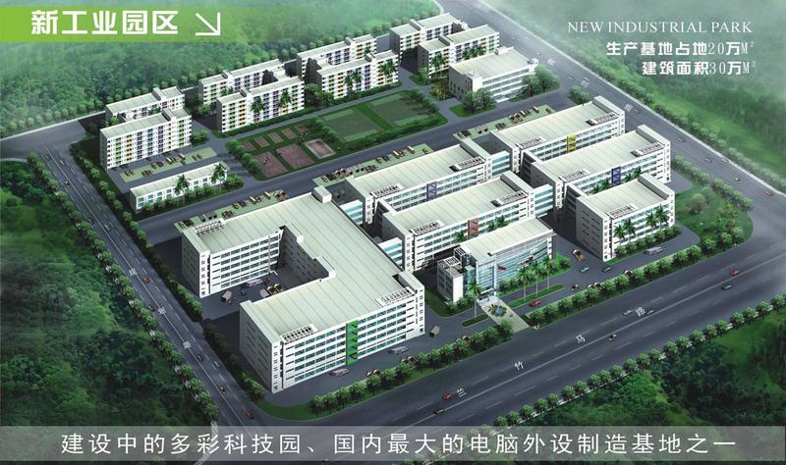
公司建立数十年来，已积累了雄厚的资金和技术能力，拥有了行业领先的研发、生产技术团队、销售团队和高素质的员工队伍，其中包括高级工程技术人员、中级工程技术人员、海外专家、销售精英等各类专业人才数百名，整个管理团队和员工队伍呈现年轻化、专业化、知识化特点。
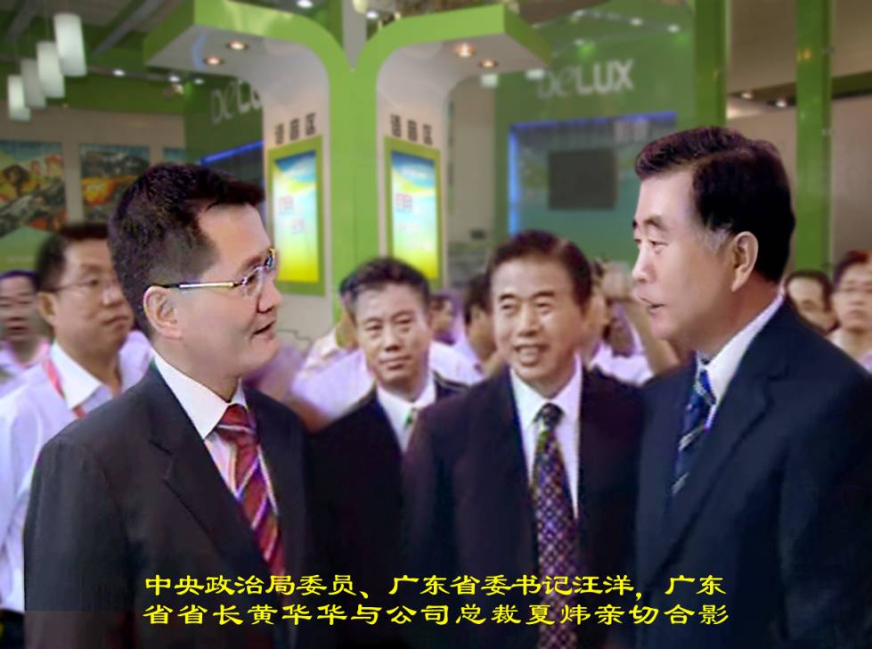
公司业务分为国内和国外两大部分，国内用有500多家代理商，与联想电脑、方正电脑、清华同方电脑、TCL电脑等展开了从产品初期开发到批量供货的深度合作，国外客户遍布全球150多个国家和地区。同时兼具有自由品牌（DIY）和系统厂商的代工（OEM）两部分市场。目前电脑机箱销量占国内市场份额的25%，在国内的电脑零部件企业中，多彩公司出口量稳居前列。
2007年落成的多彩科技园区建筑面积达20万平方米，园内设有办公区、生产区和生活区，其中生活区设有400m跑道的运动场、三个篮球场和一个小型的足球场，同时多彩科技园内还兴建了员工健身房、舞蹈室、图书馆、网吧、茶吧等生活配套设施，绿化覆盖率达40%。新科技园区的投入使用标志着多彩科技迈进了国际化企业的行列。
未来的多彩人将继续紧跟世界IT潮流，奋力拼搏，将多彩科技打造成销售额过百亿元级的企业，同时也广邀各类人才加盟多彩，共同创造绚丽多彩的明天！！
地址：深圳市坪山新区兰竹东路8号多彩科技园（518118）
网址：http://www.deluxworld.com
人才热线：0755-89597895

公司福利及企业文化
- 公司实行5天半8小时工作制，法定休假严格按国家规定享受11天有薪假期。
- 薪资组成： 基本工资+岗位工资+绩效工资，年底有双薪。
- 住宿免费提供，职员2人间，课长套间、理级一房一厅，都配有独立卫生间和厨房，有线电视、热水器、网线等设施。
- 公司设有员工餐厅、职员餐厅、科技园生活区餐饮商家、电话超市、水果超市等生活设施，职员每月有餐费补贴。
- 公司待遇良好，福利齐全，设有全勤奖、出差补贴、季度旅游、年休假、健康体检、生日party、节日福利等；
- 公司提供良好晋升平台，除正常的晋升渠道外，公司每季度设有“干部公推公选”、每月设有“基层干部晋升会”、“店长级干部训练营”等晋升平台；
- 公司企业文化活动丰富多彩，内部设有图书馆、健身房、足球场、卡拉ok厅、乒乓球室、羽毛球室等娱乐设施。同时，更有各种文娱协会，如羽毛球协会、长跑协会、舞蹈协会、乒乓球协会、自行车协会等，协会定期举行交流会；每周还有露天舞会、电影等。另外公司每年均有大型的体育运动会举行。

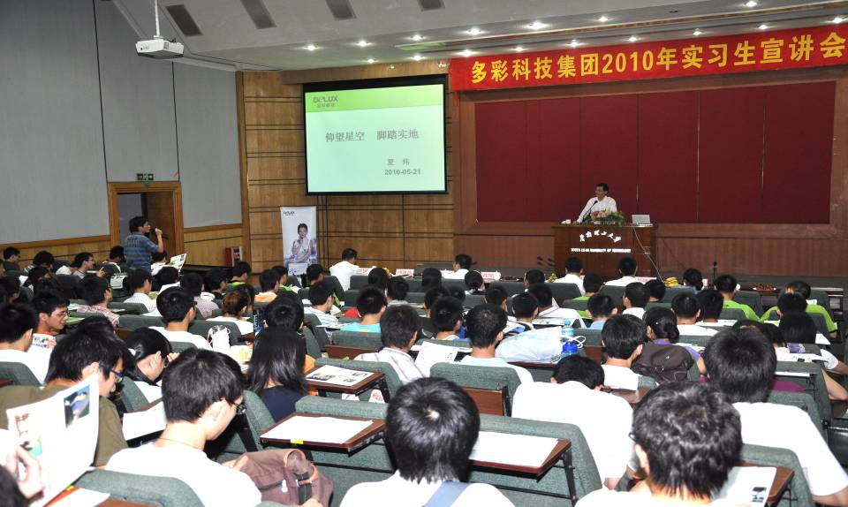
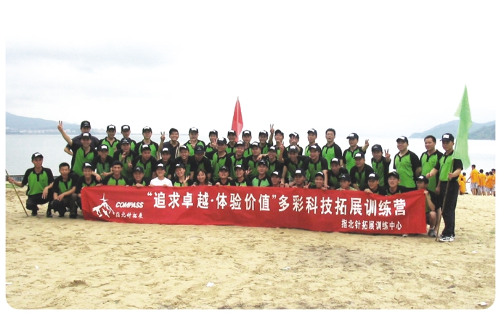

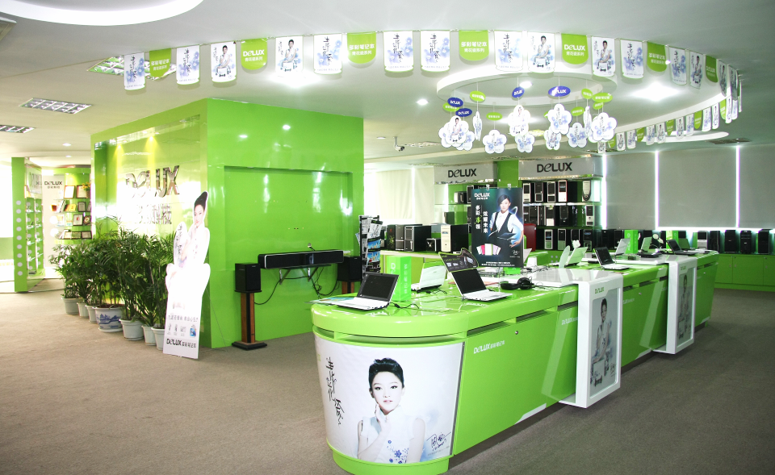
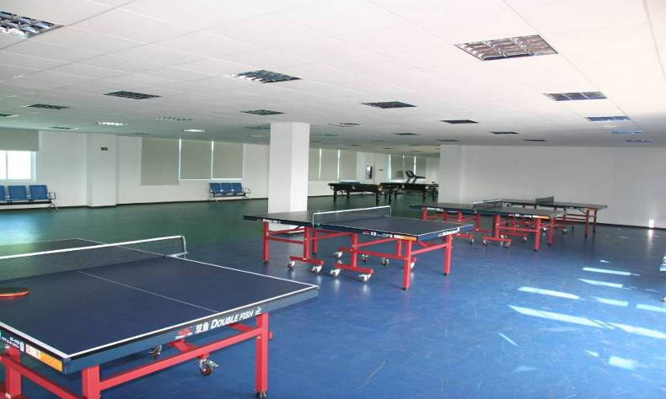

招聘人数：
机械加工与设计：本科生10人。
机电自动化控制：本科生5人。
工业设计： 本科生5人。
职位要求
 机电/机械相关专业；
 熟悉机械设计、模具设计、或机电控制，有相关行业产品开发工作经验者更佳；熟练运用CAD, Pro/E等制图软件；
 思维敏捷、具有独创性和开拓性；
 有较强的责任心，有严谨、细致和务实的工作态度；
 有良好的团队精神。

网址：www.deluxworld.com
联系人：周 先生
电话：0755-89597611 13686883237；
邮箱：zhou14996@126.com

